муниципальное казенное дошкольное образовательное

учреждение города Новосибирска

«Детский сад № 502 комбинированного вида»

Мастер-класс для детей и родителей ДОУ
На тему:

«Изготовление дидактического игрового пособия на развитие речевого дыхания

« Веселый лягушонок»»

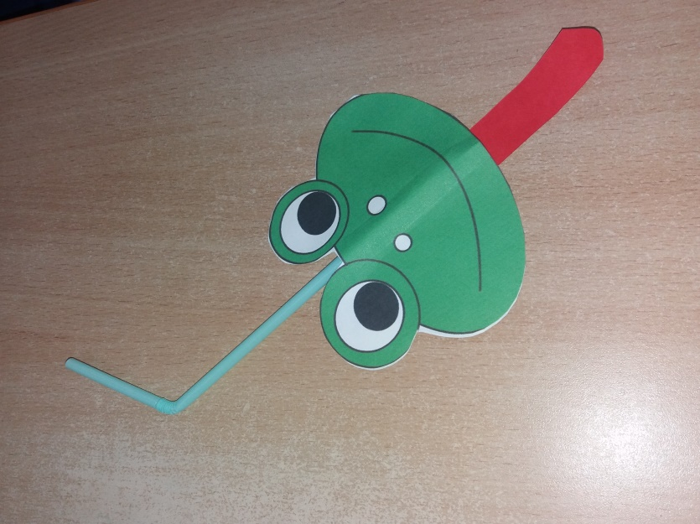

Подготовила и провела:

воспитатель МКДОУ детского сада №502 группы№5

Мукимова Ольга Александровна.

г.Новосибирск 2019г.

Мастер-класс для детей ДОУ
«Изготовление дидактического игрового пособия
на развитие речевого дыхания « Веселый лягушонок»»

План-конспект мастер-класса

Тема мастер-класса:
«Изготовление дидактического игрового пособия на развитие речевого дыхания »

Цель мастер-класса:
Создать условия для овладения ребенком игр и упражнений, направленных на развитие плавного длинного речевого выдоха.

Задачи:
-Познакомить участника мастер – класса с эффективными способами развития длинного плавного речевого выдоха, через игры и упражнения.
-Вызвать у ребенка интерес и желание использовать полученные в процессе мастер – класса навыки для развития длительного плавного выдоха.
-Изготовить игровое пособие для развития дыхания в условиях детского сада из подручных материалов

Оборудование: проектор, компьютер
.
Дидактический материал: пособия, направленные на развитие воздушной струи.

Раздаточный материал: полоска цветной бумаги красного цвета, лист с напечатанной картинкой лягушонка, ножницы, клей, трубочка для коктейля.

Ожидаемые результаты: ребенок узнает об условиях и правилах проведения дыхательных упражнений; познакомятся с играми и методическими пособиями, направленными на развитие воздушной струи; научится делать игровое пособие для развития дыхания.

Ход мастер-класса.

Перед началом мастер- класса воспитатель вместе с ребенком под мелодию видео клипа « Лягушонок -малышонок» выполнили ритмические движения следуя содержанию текста. После этого провели пальчиковую гимнастику « Лягушонок» и приступили к изготовлению игры на дыхание:

1.На столе перед ребенком лежит раздаточный материал : полоска цветной бумаги красного цвета, лист с напечатанной картинкой лягушонка, ножницы, клей, трубочка для коктейля.

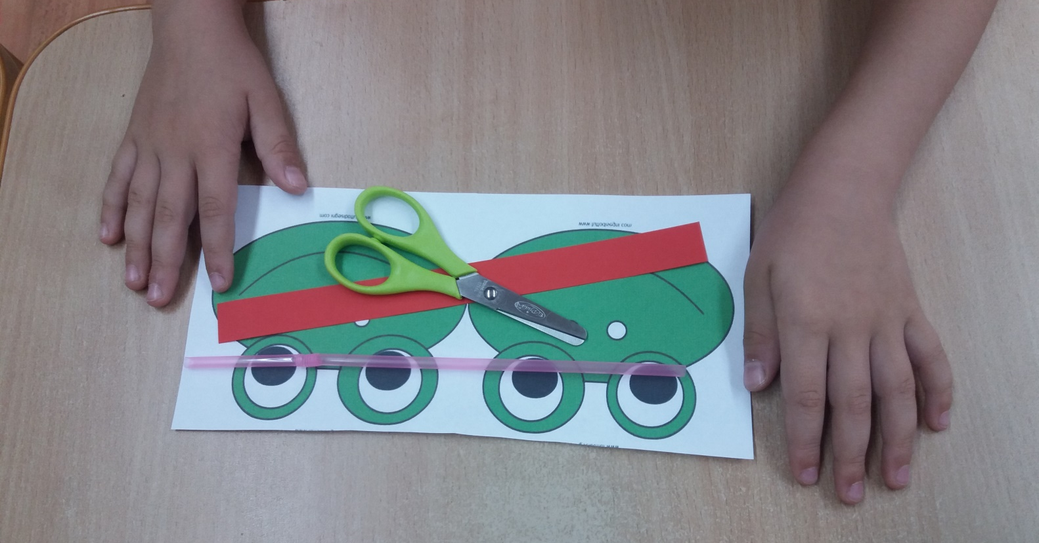

2. Участник мастер-класса складывает лист с изображением лягушонка пополам и вырезает силуэт изображения по контуру.

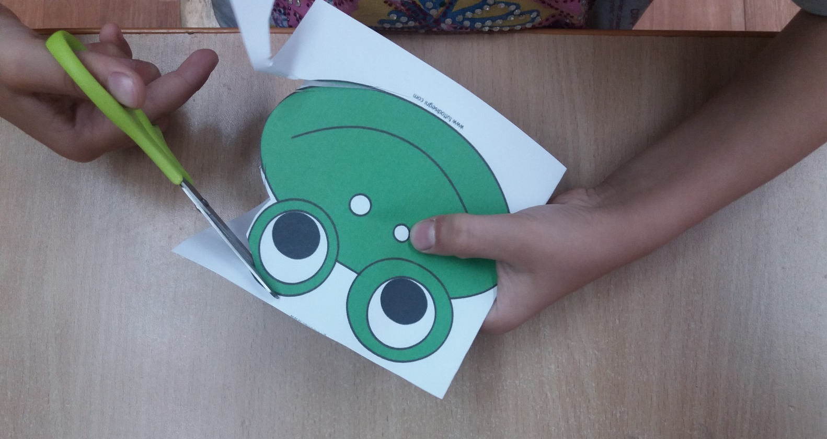

3.Ребенок для изготовления язычка лягушонка, берет полоску красной бумаги и с помощью ножниц обрезает уголки полоски с одной стороны.

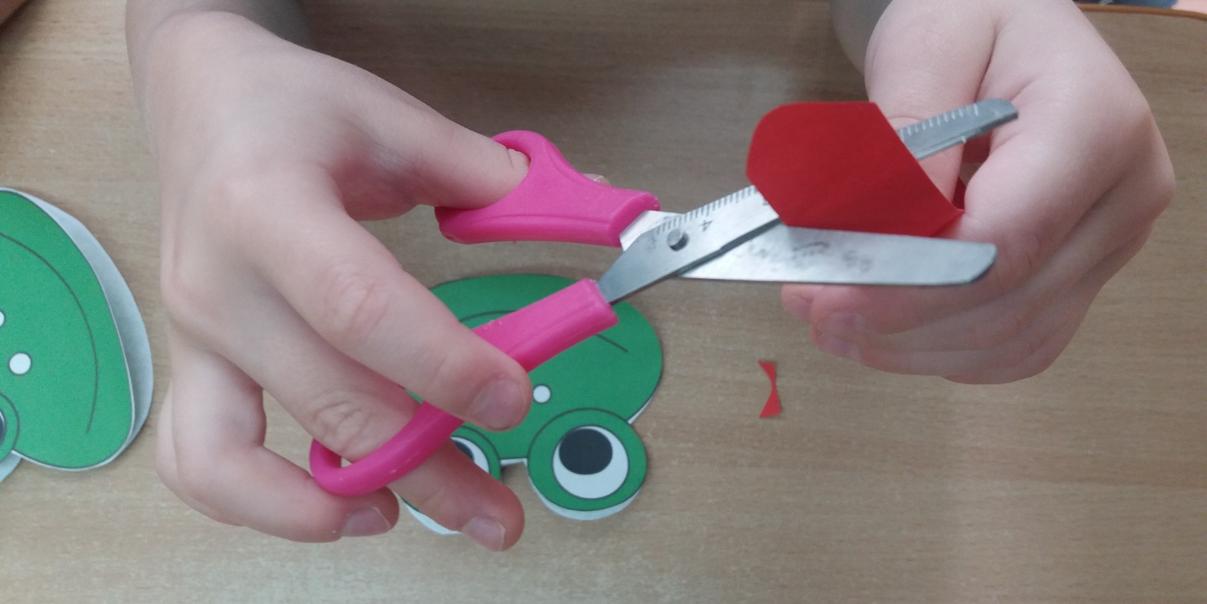

4. Участник мастер-класса намазывает клеем серединку левого симметрично вырезанного силуэта лягушонка и приклеивает язычок.

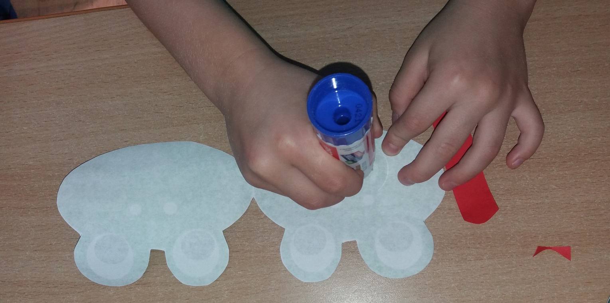

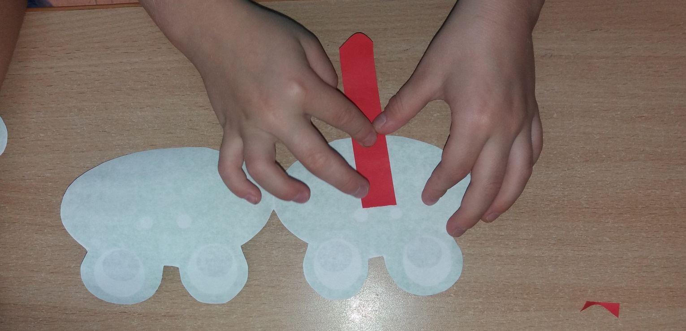

5.Когда язычок приклеен, ребенок аккуратно прикладывает трубочку на заранее промазанную часть силуэта (от серединки глаз до язычка).

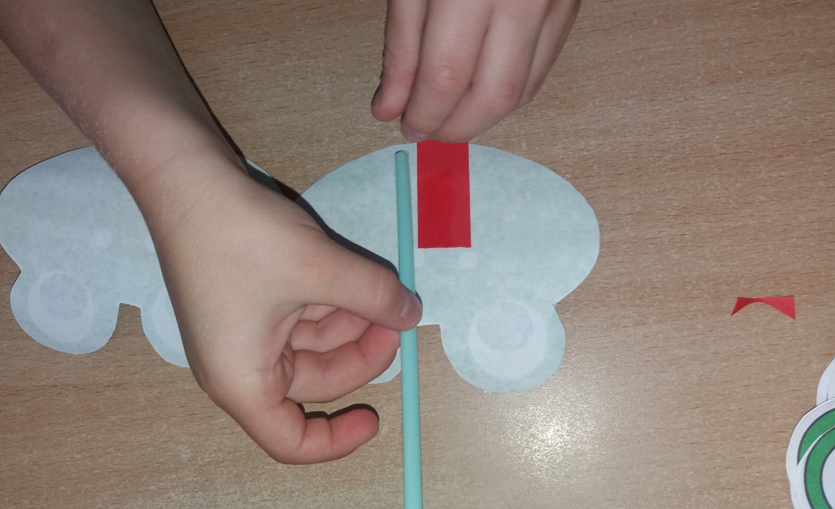

6. Ребенку осталось намазать правый , симметрично вырезанный силуэт лягушонка и склеить оба силуэта.

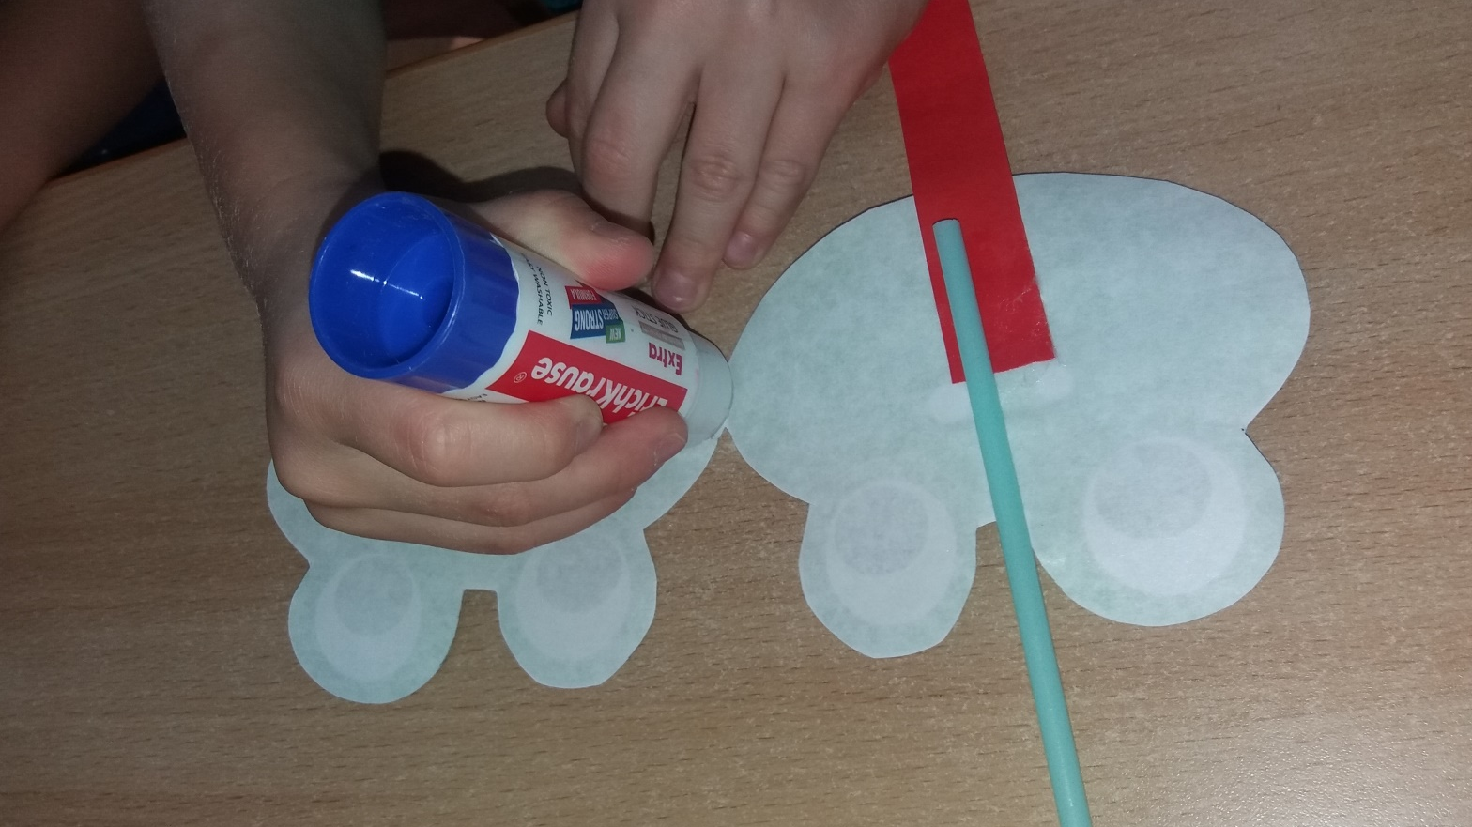

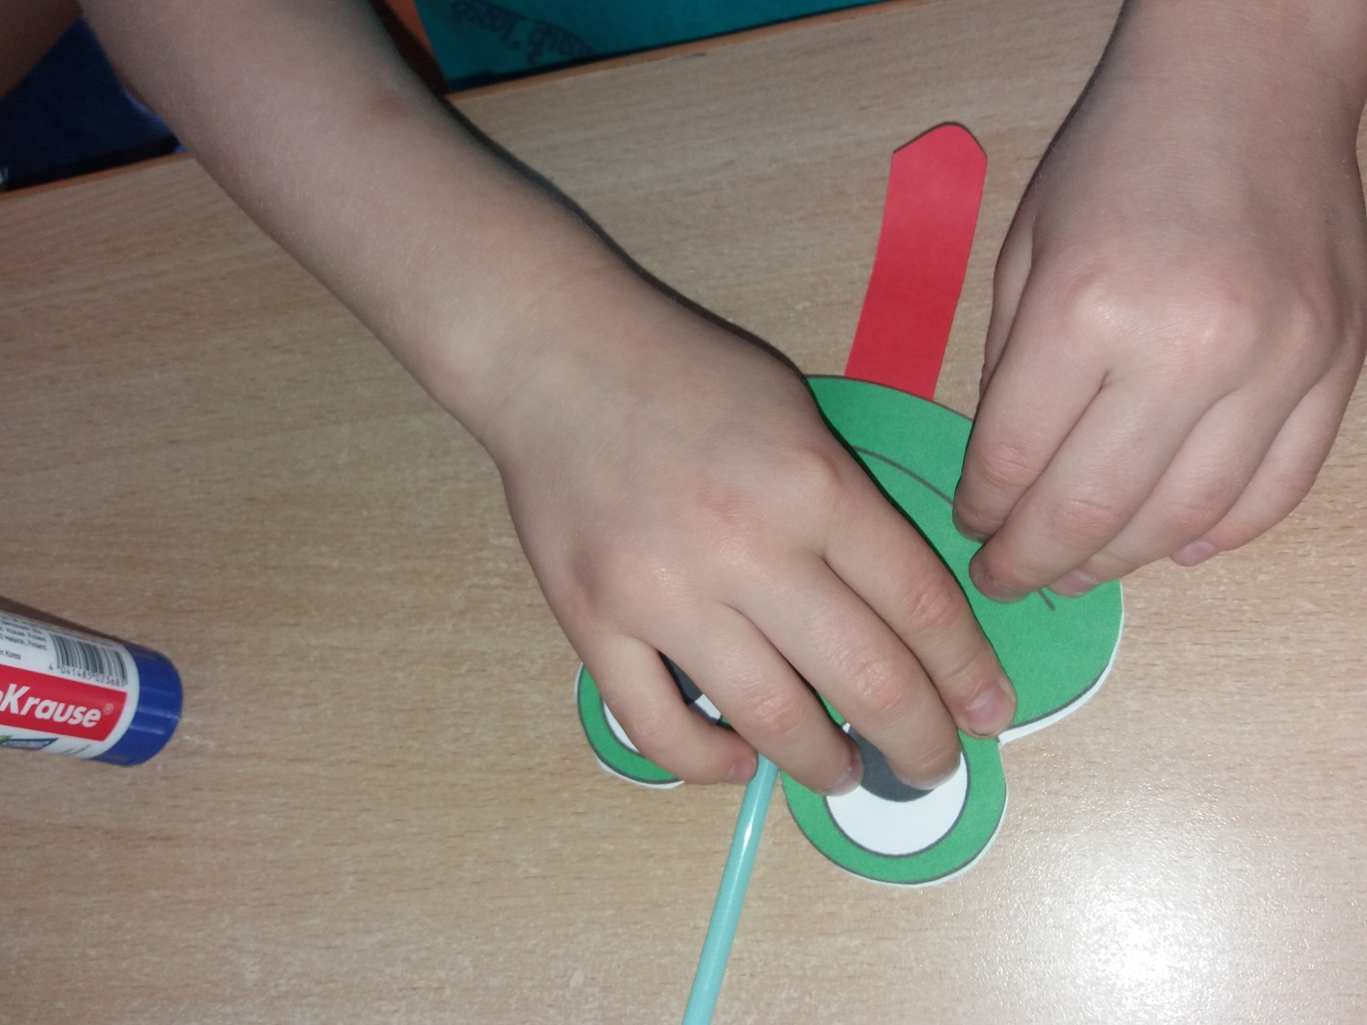

7. Игра на дыхания готова.

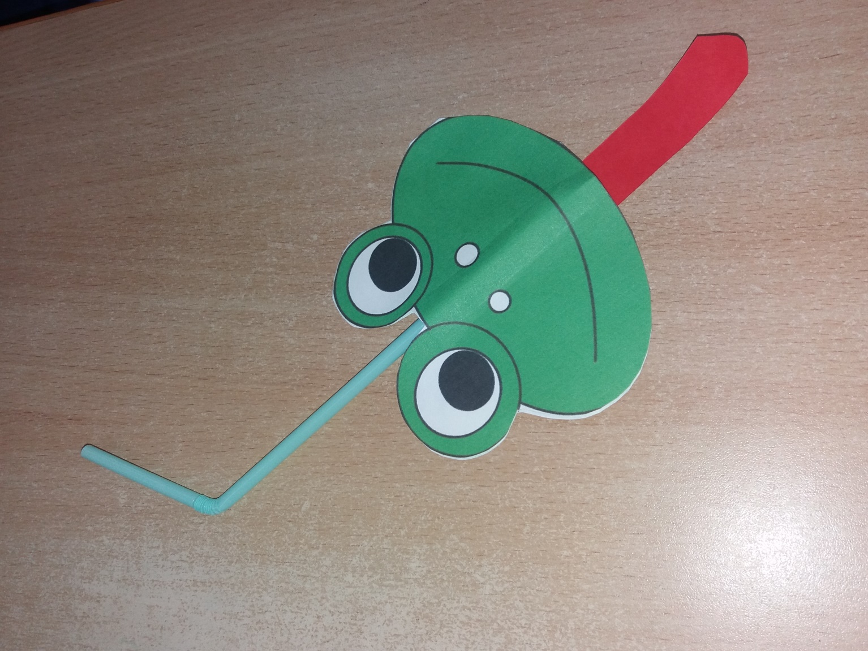

8. Пробуем поиграть , соблюдая правила.
Правила проведения:
(воспитатель принимает активное участие в выполнении правил).
1. Щёки не надувать.
2. Плечи не поднимать.
3. Глубокий шумный, короткий вдох носом, пауза и плавный экономный выдох через рот (бесшумный).
4. Губы вытягивать вперёд трубочкой.
5. Существует другой вариант – широкий язык держать губами, дуть через щель, посередине языка. Со звуком ф-ф-ф.
6. Дуть пока не закончится весь воздух. Не допускать коротких доборов воздуха.
7. Самое главное следить за длительностью игр, чтобы не появилось головокружение. Такие игры необходимо ограничивать во времени и обязательно чередовать с другими упражнениями.

Спасибо за внимание.

Литература:
1. Белякова А. И., Гончарова Н. Н., Шишкова Т. Г. Методика развития речевого дыхания у дошкольников с нарушениями речи. - М., 2004
2. Горчакова А. М. Формирование воздушной струи в процессе преодоления нарушений звукопроизношения // Логопед в детском саду. – 2005,
3. Новиковская О. А. Развиваем общие речевые навыки. // Дошкольная педагогика, № 2, 2001 г.
4. Развивающие технологии в логопедии / В. М. Акименко. — Ростов н/Д: Феникс,2011. — 109

